Condiciones de Entrega.

El prestador radica su solicitud a través del servicio de trámite en línea en el cual debe expresar la necesidad de utilizar el Sistema de Información del Servicio de Empleo (SISE). Esta solicitud se puede realizar para los nuevos prestadores y para los prestadores que ya estén autorizados:

Para prestadores que ya cuenten con autorización y que no utilicen SISE:

- Debe solicitar modificación de autorización a través del servicio de trámite en línea solicitando el uso del SISE.

Para prestadores que no cuenta con autorización:

- Debe solicitar autorización a través del servicio de trámite en línea en donde exprese su deseo de hacer uso del SISE (Carta de solicitud de autorización).
- El proceso de verificación de entrega del sistema iniciará una vez haya superado la validación de requisitos realizada por el Ministerio de Trabajo y las validaciones Técnicas y Jurídicas por parte de la Subdirección de Administración y Seguimiento de la Unidad del SPE para brindar los servicios de gestión y colocación.

El prestador debe contar con equipos de cómputo que le permita hacer uso del sistema de información a través de un ambiente Web. Estos equipos deben contar con Antivirus activo y actualizado, contar con las herramientas ofimáticas (se sugiere Microsoft Word y Excel) para visualizar los documentos y contar con un visor de documentos en formato PDF.

Los equipos de cómputo deben tener navegador web el cual debe tener habilitado: Java y JavaScript, permitir el uso de cookies para la autenticación de usuarios y otras operaciones con ventanas emergentes y tener habilitado el uso de CSS.

El prestador debe contar con la conectividad de acceso a Internet, se sugiere contratar servicio de Banda Ancha (mínimo 25 Mbps de bajada y 5Mbps de subida)

El prestador debe entregar la información de los puntos de atención (nombre, tipo, dirección, teléfono) y los usuarios coordinadores de los puntos (nombre, cédula, teléfono y correo electrónico) que gestionan el sistema. Los coordinadores poseen los permisos requeridos para poder realizar la administración de los usuarios de ese Prestador (creación de nuevos asesores o modificación de datos de asesores ya registrados)

VERIFICACIÓN CONDICIONES DE ENTREGA
ITEM | DETALLE | EVIDENCIA
Equipos de cómputo | <Indique la cantidad de equipos de cómputo>  <Ejemplo:  5  > | <Relación de equipos o captura de pantalla de los equipos de cómputo a utilizar  Ejemplo 1:  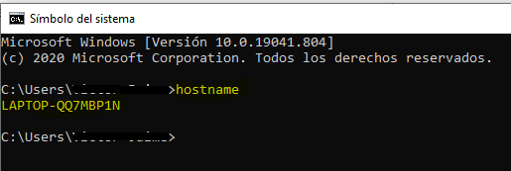  Ejemplo 2:  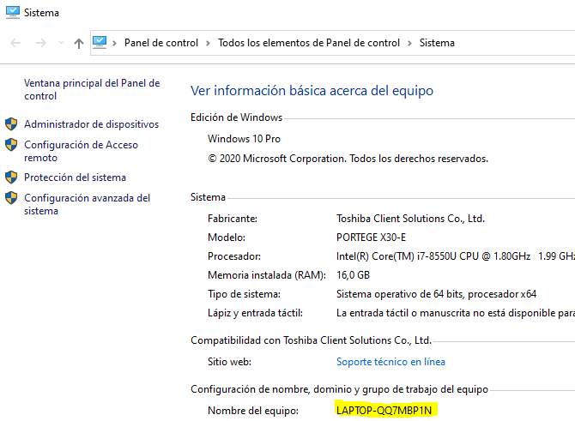  Ejemplo 3:  Listado de equipos  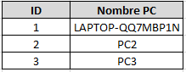  >
Antivirus activo y actualizado en cada equipo de cómputo que le permita hacer uso del sistema de información | <Indique el antivirus activo y actualizado que se encuentra instalado>  <Ejemplo:  Avast Free Antivirus en todos los equipos de cómputo  > | <Captura de pantalla del antivirus instalado o relación de estos por cada equipo  Ejemplo 1:  Equipo LAPTOP-QQ7MBP1N:  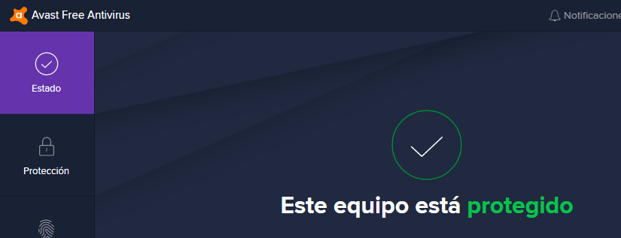  Ejemplo 2:  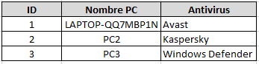  >
Herramientas ofimáticas (se sugiere Microsoft Word y Excel) para visualizar los documentos y contar con un visor de documentos en formato PDF | <Indique las herramientas ofimáticas a utilizar y el visor PDF a utilizar>  <Ejemplo:  Office 2016 y Adobe Reader en todos los equipos de cómputo  > | <Captura de pantalla del software ofimático instalado y Visor PDF o relación de estos por cada equipo  Ejemplo 1:  Equipo LAPTOP-QQ7MBP1N:  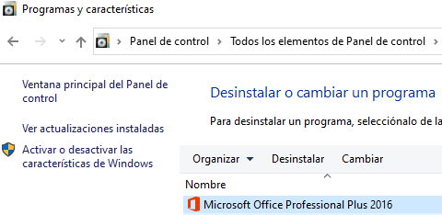  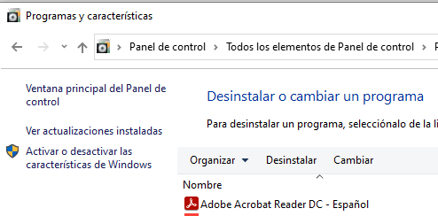  Ejemplo 2:  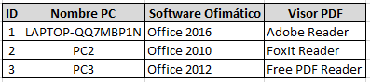  >
Conectividad de acceso a Internet  Mínimo 10 Mb | <Indique el ancho de banda utilizado  Ejemplo:  Canal de Internet de 30 Mbps de subida y 10 Mbps de bajada  > | <Captura de pantalla de la velocidad de subida (Upload) y bajada (Download) del canal de internet  Ejemplo:  Tomado de https://www.speedtest.net/  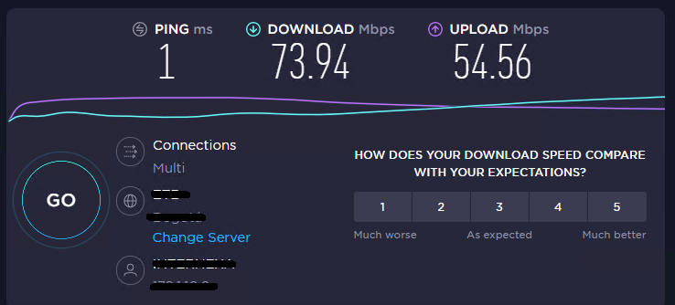

Resolución 5161 de junio de 2017 de la SIC

